КГБ ПОУ «Красноярский строительный техникум»
Специальность 07.02.01 Архитектура
УП 01.02 Архитектурная графика
Тема 3. Выполнение творческой работы с использованием элементов антуража и стаффажа.
Урок 10-18 Антураж. Техника исполнения.
Линейная чёрно-белая графика. Тушь.
Выполнение творческой работы с использованием элементов антуража и стаффажа.
Цель- Изучить способы использования антуража и стаффажа, методы и техники подачи.
Выполнить творческую работу с использованием элементов антуража и стаффажа.
Инструменты: линейка, транспортир, циркуль, карандаш графитный, ластик канцелярский, тушь, кисть художественная, перо художественное, рейсфедер, рапидограф, ручка гелиевая черная, ватман – формата А2
Ход урока
Антураж – это обстановка, окружение, фон, который создает у зрителей, участников события определенный настрой, вызывает у них нужные эмоции, мысли, желания.
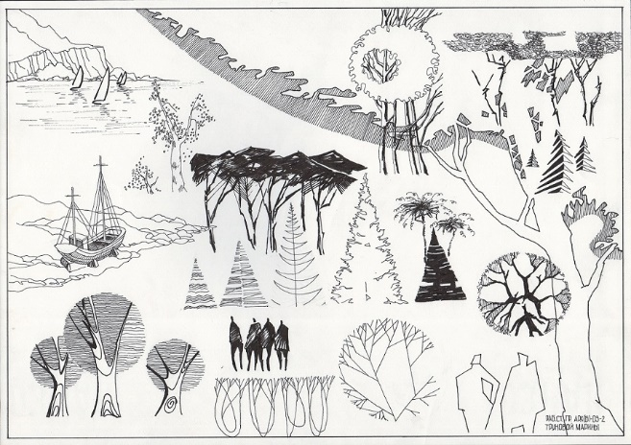
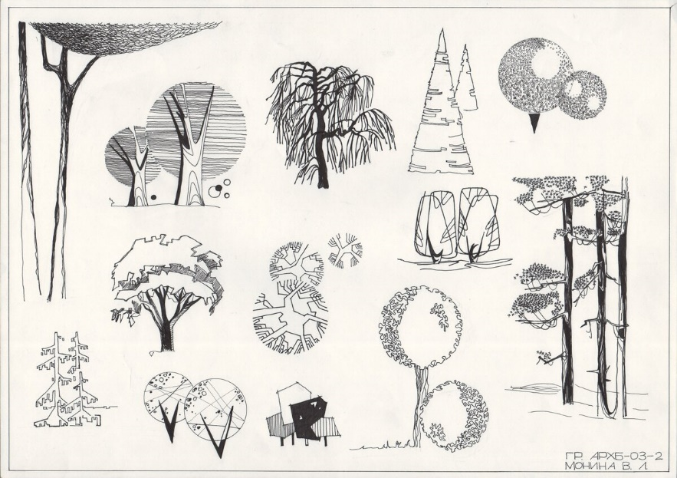
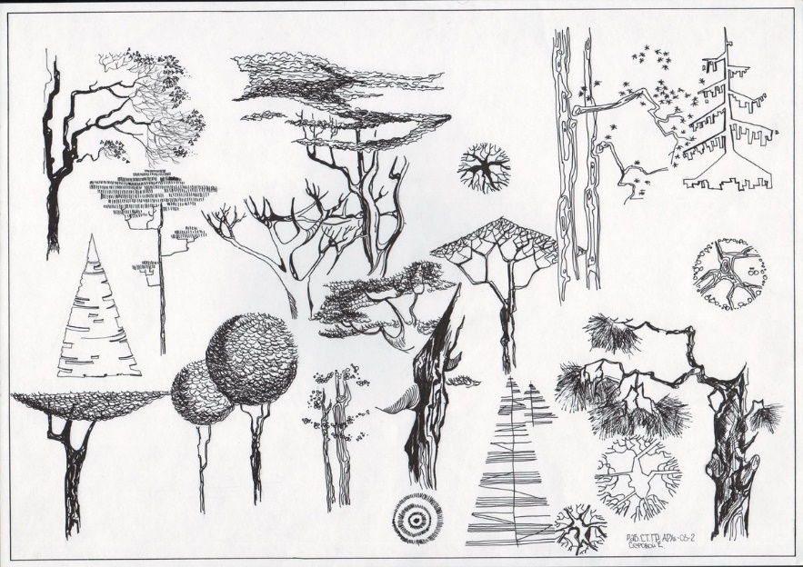

Стаффа́ж — термин из пейзажной живописи, который обозначает маленькие фигуры людей и животных, оживляющие пейзаж, но не связанные общим сюжетным действием.
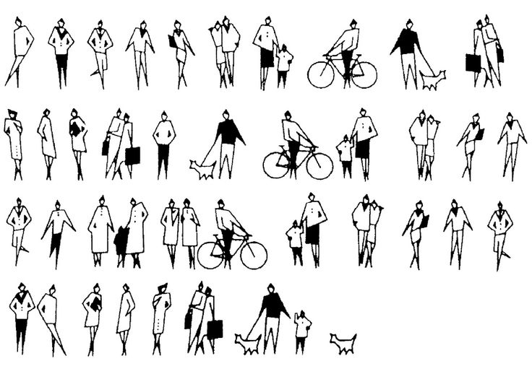
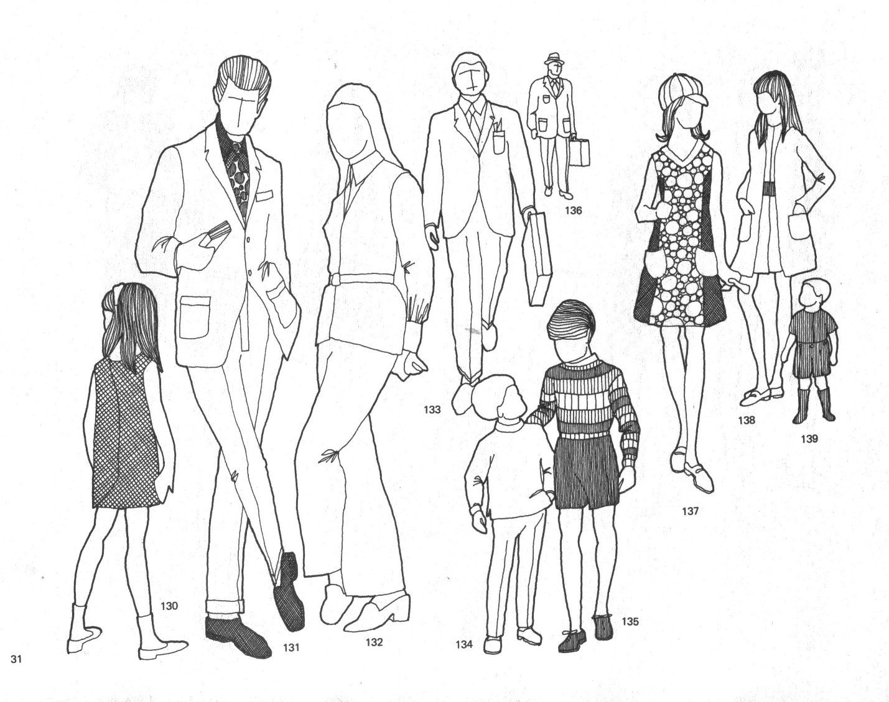
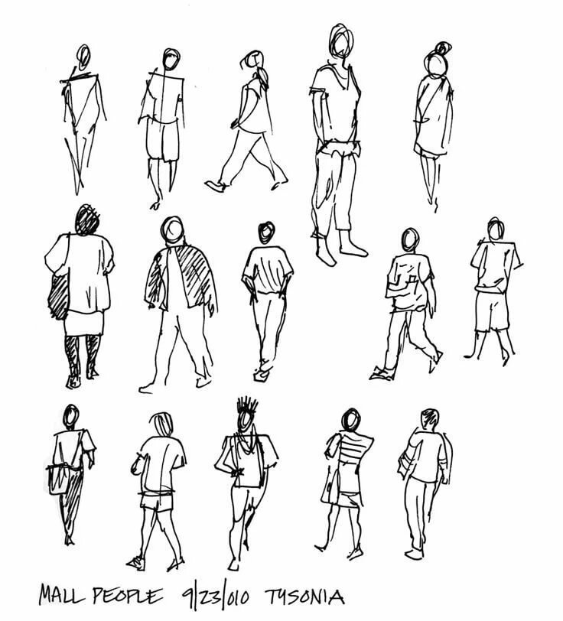
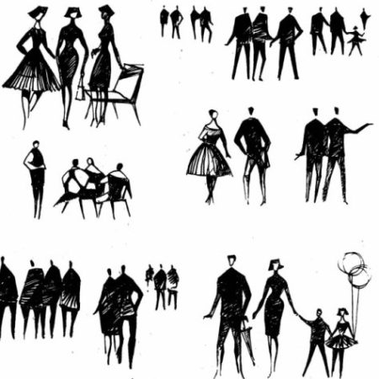

Принципы стилизации: а) превращение объемной формы в плоскостную и упрощение конструкции, б) обобщение формы с изменением абриса, в) обобщение формы в ее границах, г)обобщение и усложнение формы, добавление деталей , отсутствующих в натуре.

Задание для студентов (рассчитано на 3 занятия):
- Выполнить элементы антуража на формате в различных техниках подачи.
- Выполнить элементы стаффажа на формате в различных техниках подачи.

